Limonkowy akcent vs. Cirssy Criss
Nowa kolekcja zegarków G-SHOCK
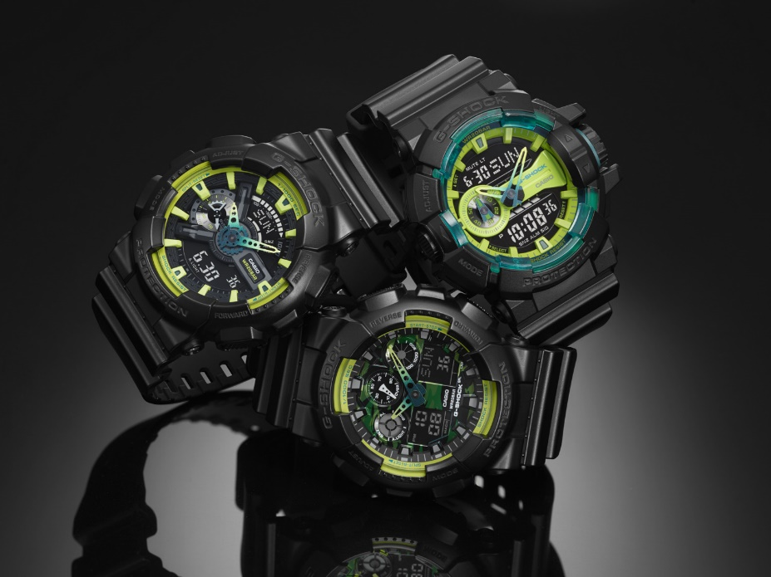
Okres letni to wysyp koncertów i festiwali muzycznych. Nic więc dziwnego, że najnowszą kolekcję G-SHOCK przygotował w ramach kolaboracji z uznanym na wyspach DJ’em, słynącym z zamiłowania do gatunku Drum & Bass – Crissy Criss’em. Kolorystyka linii bezbłędnie nawiązuje do klimatu imprez z muzyką elektroniczną w tle – dużo czerni przełamanej mocnymi neonowymi, limonkowymi akcentami.
Crissy Criss to uznany i wyjątkowo utalentowany DJ. Zaczął miksować w wieku 9 lat, a już rok później zagrał swój pierwszy koncert, czym zaskarbił spore uznanie i wsparcie ze strony przemysłu muzycznego w Wielkiej Brytanii. Szybko stał się jednym z najlepiej rokujących talentów w całym UK, co pociągnęło za sobą wydanie pierwszego tracka w 2004 roku. Crissy to również najmłodszy w historii DJ występujący w należącej do BBC stacji radiowej 1Xtra, gdzie z sukcesem od 2007 roku przez 7 kolejnych lat puszczał swoje sety. CC jest nie tylko „wyznawcą” muzyki, to również prawdziwy fan zegarków G-SHOCK. Projektanci marki „złapali” Crissa w Londynie gdy przygotowywał się do kolejnej trasy koncertowej. Z zamiłowania do czarnej estetyki oraz mocnych, wręcz rażących akcentów w efekcie spotkani powstała limonkowa edycja G-SHOCK.
Kolekcja to 3 zegarki: GA-400LY-1AER, GA-100LY-1AER, GA-110LY-1AER. Każdy z modeli wnosi mocny, świeży, owiany limonką powiew, ale wiernie kultywuje typowe dla marki cechy. Zegarki wyposażono w unikalny system wstrząsoodporny, podświetlenie, stoper, timer, automatyczny kalendarz, czas światowy oraz wodoszczelność równą 200m, co pozwala na swobodne pływanie w G-SHOCK. Poza tym, modele GA-100LY-1AER i GA-110LY-1AER posiadają prędkościomierz mierzący średnią prędkość przebytej drogi, a także funkcję drzemki. W GA-400LY-1AER natomiast wykorzystano charakterystyczną dla marki G-SHOCK rolkę przewijającą, która umożliwia łatwiejsze i bardziej intuicyjne obsługiwanie zegarka.
Limonkowa edycja poszerza bogatą gamę lifestylowych produktów japońskiej marki i jest kolejnym potwierdzeniem, że dla projektantów G-SHOCK zabawa kolorami nigdy się nie kończy.
Zegarki dostępne od lipca 2016 roku w sieci salonów Time Trend i u partnerów handlowych firmy ZIBI w cenach: GA-400LY-1AER – 705zł, GA-100LY-1AER – 649zł , GA-110LY-1AER – 685zł. https://www.facebook.com/G.SHOCK.Polska

Kontakt: Klaudyna Tyszer, Specjalista ds. PR, e-mail: k.tyszer@freepr.pl, mobile: 666 082 643

